武进区洛阳初级中学

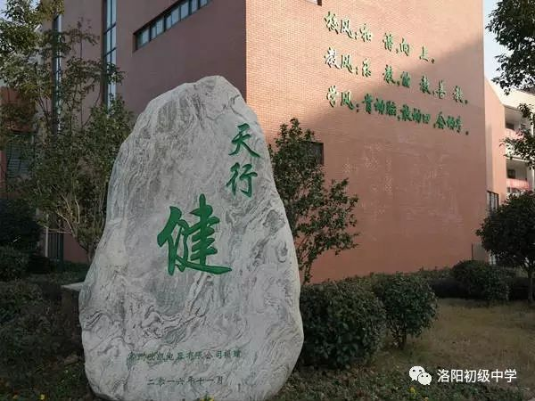

年 级：九 年 级

上课教师：何晓承

2024年月12日

水平（四)《快速跑》
武进区洛阳初级中学-何晓承
一、指导思想
以新课标为依据，坚持“健康第一”的指导思想,体育中考文件参考。强调在体育教学过程中以学生发展核心素养为引领，促进学生身心健康、体魄强健、全面发展。注重“学、练、赛、评”一体化教学，激发学生学练兴趣。在教学中紧紧围绕“享受劳动乐趣、增强体质、健全人格、锤炼意志”四位一体的体育目标，充分发挥学生的主体作用，在自主、合作与探究学习过程中提高学生主动参与学练的积极性，帮助学生理解和掌握知识与技能，提高解决体育与健康实际问题的综合能力。
二、教材分析
跑是人体最基本的活动能力之一，是田径运动的基础项目，也是初中学生体育锻炼不可缺少的内容。在小学阶段跑的教学主要以游戏和活动的方式来学习基本动作与技术,中学阶段要在此基础上增强理论知识学习和技术上的要求与提高。本次课的主要教材内容为快速跑的起跑及加速跑，是决定快速跑能力的重要技术环节，在跑的技术学练方面，通过结构化教学，以掌握起跑及加速跑技术为重点，培养高效实用的起跑，发展速度、灵敏、反应、力量等身体素质，采取学练，探究、合作和比赛的教学方式与手段，激发学生学练兴趣和参与的积极性，培养学生积极进取的拼搏精神。
三、学情分析
本次授课对象为九年级学生，面临体育中考，该年龄段学生心理发展基本成熟、稳定，练习比较主动，积极，但学生个体差异比较大。因此，针对以上情况，在教学过程中设计探究，合作、比赛等活动，有助于提高学生学练兴趣，并在学练中与同伴团结协作，合作交流，同时也能激发竞争意识，培养吃苦耐劳和敢于拼搏的精神。
四、学习目标
1.运动能力：学生能正确描述起跑及加速跑的正确姿势，基本掌握高效快速的位移的动作，能在练习和比赛中合理运用。进一步发展灵敏、速度、协调、力量等素质，提升奔跑能力。
2.健康行为：学生能积极参与学练与比赛，遵守规则，树立安全意识。养成体育锻炼习惯，合作学习和探究意识。
3.体育品德：通过学练和比赛，培养学生勇敢、果断、敢于拼搏的良好品质，培养持之以恒的自我锻炼习惯，提高竞争意识与合作精神。
负荷目标：预计练习密度75%以上，平均心率：预计140-160次/分之间。
五、教学重点及难点
教学重点：上体前倾，双腿弯曲，快速蹬摆
教学难点：降低重心，上下肢协调配合
六、教法与学法
教学方法：讲解示范法、视频法、对比分析法、表扬法、等。
学法指导：自主学习法、合作学习法、探究式学习法，比赛法等。
七、安全措施
强化课堂常规，着装运动服，运动鞋，不携带与课堂活动无关的东西。学习与练习中注意安全与保护其它同学安全。

《体育与健康》课程课时教学计划
第 1课时
班级：九8班 地点：洛阳初中田径场
教学内容：快速跑--起跑及加速跑 |  |  |  | 授课时间： 12月3日 |  |  | 星期：二
学  习  目  标 |  | 1.运动能力：学生能正确描述起跑及加速跑的正确姿势，掌握高效快速的位移的动作，能在练习和比赛中合理运用。进一步发展灵敏、速度、协调、力量等身体素质，提升奔跑能力。  2.健康行为：学生能积极参与学练与比赛，遵守规则，树立安全意识。养成体育锻炼习惯，合作学习和探究意识。  3.体育品德：通过学练和比赛，培养学生勇敢、果断、敢于拼搏的良好品质，培养持之以恒的自我锻炼习惯，提高竞争意识与合作精神。
重、难点 |  | 重点：上体前倾，双腿弯曲,快速蹬摆  难点：降低重心，上下肢协调配合
课的  部分 | 教学内容 |  | 教师指导策略与要求 |  | 学生学法与组织形式 |  |  | 运动负荷
 |  |  |  |  |  |  |  | 时间 | 次数 |  | 强度
一、  准备活动  10分钟 | 常规教学内容  - 热身慢  跑（音乐）  - 徒手操  6节＋拉伸 |  | 1、集合队伍，师生问好  组织学生整理好服装鞋带等。  2、导入本课教学内容，目标，任务等，安全教育  - 安排见习生  1.教师引导组织学生进行练习  2.慢跑中示范带领学生完成练习  - 教师讲解示范带领学生完成  - 下肢前后，左右拉伸  3、前后摆臂摆髋练习  4、跪姿前跨步练习  5、引导学生动作规范到位 |  | 1、体委集合，整理队伍  集队要求：快，静，齐  - 认真听讲，精神饱满  - 随堂参与活动  学生成四列横队  - 变8路纵队，注意观察学习，认真听讲  - 跟着老师跑步，积极投入，完成多种动作  1)后踢腿跑2）前踢腿跑  3）侧身跑4）正踢腿跑  - 跟随老师积极练习  - 动作到位 |  |  | 1  3  4 | 每节  4个8拍 |  | 心率  90左右  120
课的部分 | 教学内容 |  | 教师指导策略与要求 |  | 学生学法与组织形式 |  |  | 运动负荷
 |  |  |  |  |  |  |  | 时间 | 次数 | 强度
二  基本部分  27分钟  三  结束部分  3  分钟 | 一、辅助练习  1问题导入：  快速高效起跑的动作是什么样的？  - 小步跑-加速跑2）高抬腿-加速跑3）前倒-加速跑4)俯卧-加速跑  二、站立式起跑动作（中考）上体前倾  双脚开立与肩同宽，右脚后撤一步，两腿弯曲，后脚有力蹬地，两臂协调摆放  三、体能操  （音乐）  课堂结束 |  | 1、提出问题引导学生在辅助练习中思考  2、教师讲解示范，引导学生观察模仿练习，教师统一发令，强调安全。  3、关注练习过程，提示动作规范到位  4、提问学生  5、引导，总结  6、根据自己已学的知识，做出站立式起跑动作  - 评价动作并导入教学，教师讲解示范动作  各就位--右脚后撤半步，预备--上体前倾，双腿弯曲，右手伸直缓慢下压，手指触地即跑  - 右手指下触到地瞬间起跑，引导学生练习  3教师发令，观察学生的练习  4、老师帮助改进动作  5、加速跑阶段动作  6、组织学生展示并评价  7、听口令起跑  8、往返接力比赛（占地接力）  强调规则与安全  教师示范带领  组织学生练习  - 集合队伍  - 放松活动，教师带领  - 小结本课教学情况  - 布置课后作业  - 师生再见，回收器材 |  | 1、主动思考，积极参与、认真体会过程并得出答案  。。。  。。。  。 。。  。。。  。。。  图一  回答相关问题，并掌握理论知识  1、认真观看，模仿练习  2、努力做好动作  集体练习  图二  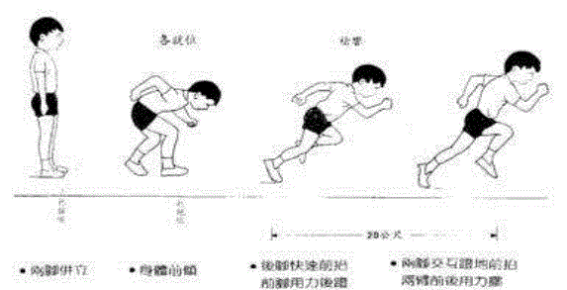  3、回程观看动作图片，并比较起跑动作，后排同学帮助提醒动作  组织同图一  4、不断的提高动作的效率  5、低重心，步子由小到大，利用标志盘加强练习  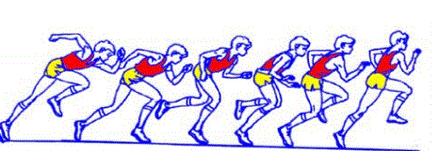  6、学生展示  7、巩固练习  8、学生分8组进行接力比赛  遵守规则并积极参与  学生8路纵队，体操队形  - 学生成4列队伍  - 跟随教师完成放松  - 和老师一起小结  - 课后作业，快速半高抬腿20秒，2--3组，俯卧撑跑20次，  - 帮助收器材 |  |  | 4分钟  14  4  2 | 4  5-6  3-4  2-3 |  | 140  次  170  150  120
教学资源 | 足径场，标志N个，标志桶N个。 |  |  |  | 群体练习密度预计 | 75%以上
教学资源 |  |  |  |  | 平均心率预计 | 140-160次左右每分钟
课后反思

起跑：
左右开立，集中注意 手指触地即跑 后蹬有力，蹬摆结合

加速跑：

低重心，步幅由小到大

